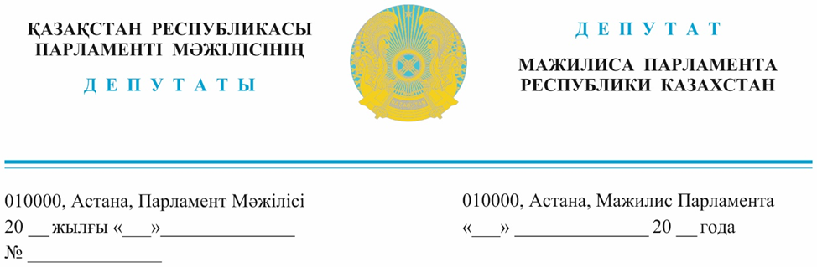

Оглашен 8 ноября 2023 года

**Заместителю**

**Премьер-Министра**

**Республики Казахстан**

**С.М.Жумангарину**

**ДЕПУТАТСКИЙ ЗАПРОС**

**Уважаемый Серик Макашевич!**

Поводом нашего депутатского запроса стала обращения Союза птицеводов Казахстана, о воостановлении институтов птицеводства.

Ежегодное ухудшение во всем мире ветеринарно-эпизоотической ситуации создает высокую вероятность заноса опасных инфекционных болезней, к тому за счет высокой цены племенного материала идет удорожание птицеводческой продукции на рынке республики, что влияет на себестоимость продукции, а также ставит товаропроизводителей в зависимость от зарубежных поставщиков, так как завозится со всего мира, вместе с птицей завозится болезни птиц, что связано со многими негативными последствиями.

Ранее в Казахстане был свой собственный институт птицеводства, которые имели свои отечественные породы, такие как кросс уток «Медео», двухлинейный кросс кур яичного направления «Алатау», кросс мясо-яичного направления «Кайсар», кросс индоуток, которые были утрачены после приобретения независимости страны.

Помимо этого, на территории Казахстана функционировали отделы птицеводства в институтах КазНИИЖиК, КазНИВИ, СевКАЗНИИСХ. На данный момент остался отдел в СевКазНИИСХ, остальные отделы были закрыты, что очень негативно сказалось на научной работе в области птицеводства. На данный момент здание института, все необходимое оборудование сохранены, имеются молодые кадры готовые посвятить себя возрождению племенного птицеводства совместно с опытными учеными. Институт можно запускать хоть сейчас, но для этого нужно нашему государству понять необходимость в развитии племенного птицеводства.

Необходимо проводить научное сопровождение, внедрить научные разработки отечественными ученными. Ежегодно птицефабрики республики завозят в среднем 7 млн. 700 тыс. голов суточных цыплят родительского стада и племенной репродуктор (финал) и 67 млн. 700 тыс. штук инкубационных яиц.

В целях развития племенного птицеводства предлагаем рассмотреть и принять следующие меры:

Первое, создать научно-исследовательский центр, племенные репродукторы 1-го и 2-го порядка в птицеводстве при поддержке государства, по два в северном и южном регионах;

Второе, восстановить научно-исследовательский институт по птицеводству.

На основании вышеизложенного в соответствии со статьей 27 Конституционного Закона Республики Казахстан «О Парламенте Республики Казахстан и статусе его депутатов» ответ на депутатский запрос просим дать письменно в установленные законодательством сроки.

**С уважением,**

**Депутаты фракции**

**«Народная партия Казахстана»:**

**И. Сункар**

**М. Магеррамов**

**К. Сейтжан**

**И. Смирнова**

**Г. Танашева**

Испол.Муратова М.

Тел:74-62-19, [muratova@parlam.kz](mailto:muratova@parlam.kz)



2023 жылғы 8 қарашада жарияланды

**Қазақстан Республикасы**

**Премьер-Министрдің**

**орынбасары**

**С. М. Жұманғаринге**

**ДЕПУТАТТЫҚ САУАЛ**

**Құрметті Серік Мақашұлы!**

Біздің депутаттық сауалымызға Қазақстан құс өсірушілер одағының құс өсіру институттарын қалпына келтіру туралы өтініштері себеп болды.

Бүкіл әлемде ветеринариялық-эпизоотиялық жағдайдың жыл сайын нашарлауы қауіпті жұқпалы аурулардың таралу ықтималдығын жоғарылатып отыр, оның ішінде асыл тұқымды материал бағасының тым жоғары болуы республика нарығында құс шаруашылығы өнімінің қымбаттауына әкелді, бұл өнімнің өзіндік құнына әсер етеді. Сондай-ақ тауар өндірушілерді шетелдік өнім жеткізушілерге тәуелді етеді, құс өнімдері әлемнің түкпір-түкпірінен әкелінетіндіктен, құстармен бірге түрлі келеңсіз жағдайға ұрындыратын құс аурулары да келіп жатыр.

Бұрын Қазақстанда «Медео» үйректер сұрыпын, жұмыртқа бағытындағы екі желілік «Алатау» тауық сұрыпын, ет-жұмыртқа бағытындағы «Қайсар» сұрыпын шығарған және неше түрлі үйрек тұқымдары бар құс шаруашылығы институты болған. Еліміз Тәуелсіздік алған соң осы шаруашылықтың бәрінен айырылып қалдық.

Бұдан басқа, Қазақ мал шаруашылығы және жемшөп өндірісі ғылыми-зерттеу институтында, Қазақ ғылыми-зерттеу ветеринариялық институтында және Солтүстік Қазақстан мал шаруашылығы және өсімдік шаруашылығы ғылыми-зерттеу институтында құс шаруашылығы бөлімдері жұмыс істеді.

Қазіргі таңда Солтүстік Қазақстан мал шаруашылығы және өсімдік шаруашылығы ғылыми-зерттеу институтында ғана бір бөлім қалды, қалған бөлімдер жабылды, бұл құс шаруашылығы саласындағы ғылыми жұмыстарға теріс әсер етті. Бүгінгі күнге институт ғимараты, барлық қажетті жабдықтар сақталған, тәжірибелі ғалымдармен бірге асыл тұқымды құс шаруашылығын жаңғырту үшін жұмыс істеуге дайын жас кадрлар бар. Институтты қазір іске қосуға болады, бірақ ол үшін біздің мемлекетке асыл тұқымды құс шаруашылығын дамыту қажеттігін түсіну керек.

Ендігі жерде ғылыми сүйемелдеу жүргізіп, отандық ғалымдардың ғылыми әзірлемелерін енгізу қажет. Жыл сайын республиканың құс фабрикалары орта есеппен 7 млн 700 мың бас тәуліктік балапан мен асыл тұқымды репродуктор (финал) және 67 млн 700 мың дана инкубациялық жұмыртқа әкеледі.

Асыл тұқымды құс шаруашылығын дамыту мақсатында мынадай шараларды қарауды және қабылдауды ұсынамыз:

Біріншісі, мемлекеттің қолдауымен құс шаруашылығында 1-ші және 2-ші тәртіптегі асыл тұқымды репродукторларды, солтүстік және оңтүстік өңірлерде екеуден ғылыми-зерттеу орталығын құру;

Екіншіден, құс шаруашылығы жөніндегі ғылыми-зерттеу институтын қалпына келтіру.

Жоғарыда айтылғандардың негізінде «Қазақстан Республикасының Парламенті және оның депутаттарының мәртебесі туралы» Қазақстан Республикасы Конституциялық Заңының 27-бабына сәйкес депутаттық сауалға жауапты заңнамада белгіленген мерзімде жазбаша беруді сұраймыз.

**Құрметпен,**

**«Қазақстан Халық партиясы»**

**фракция депутаттары**

**И. Сұңқар**

**М. Магеррамов**

**Қ. Сейітжан**

**И. Смирнова**

**Г. Танашева**

орынд.Муратова М.

Тел:74-62-19, [muratova@parlam.kz](mailto:muratova@parlam.kz)